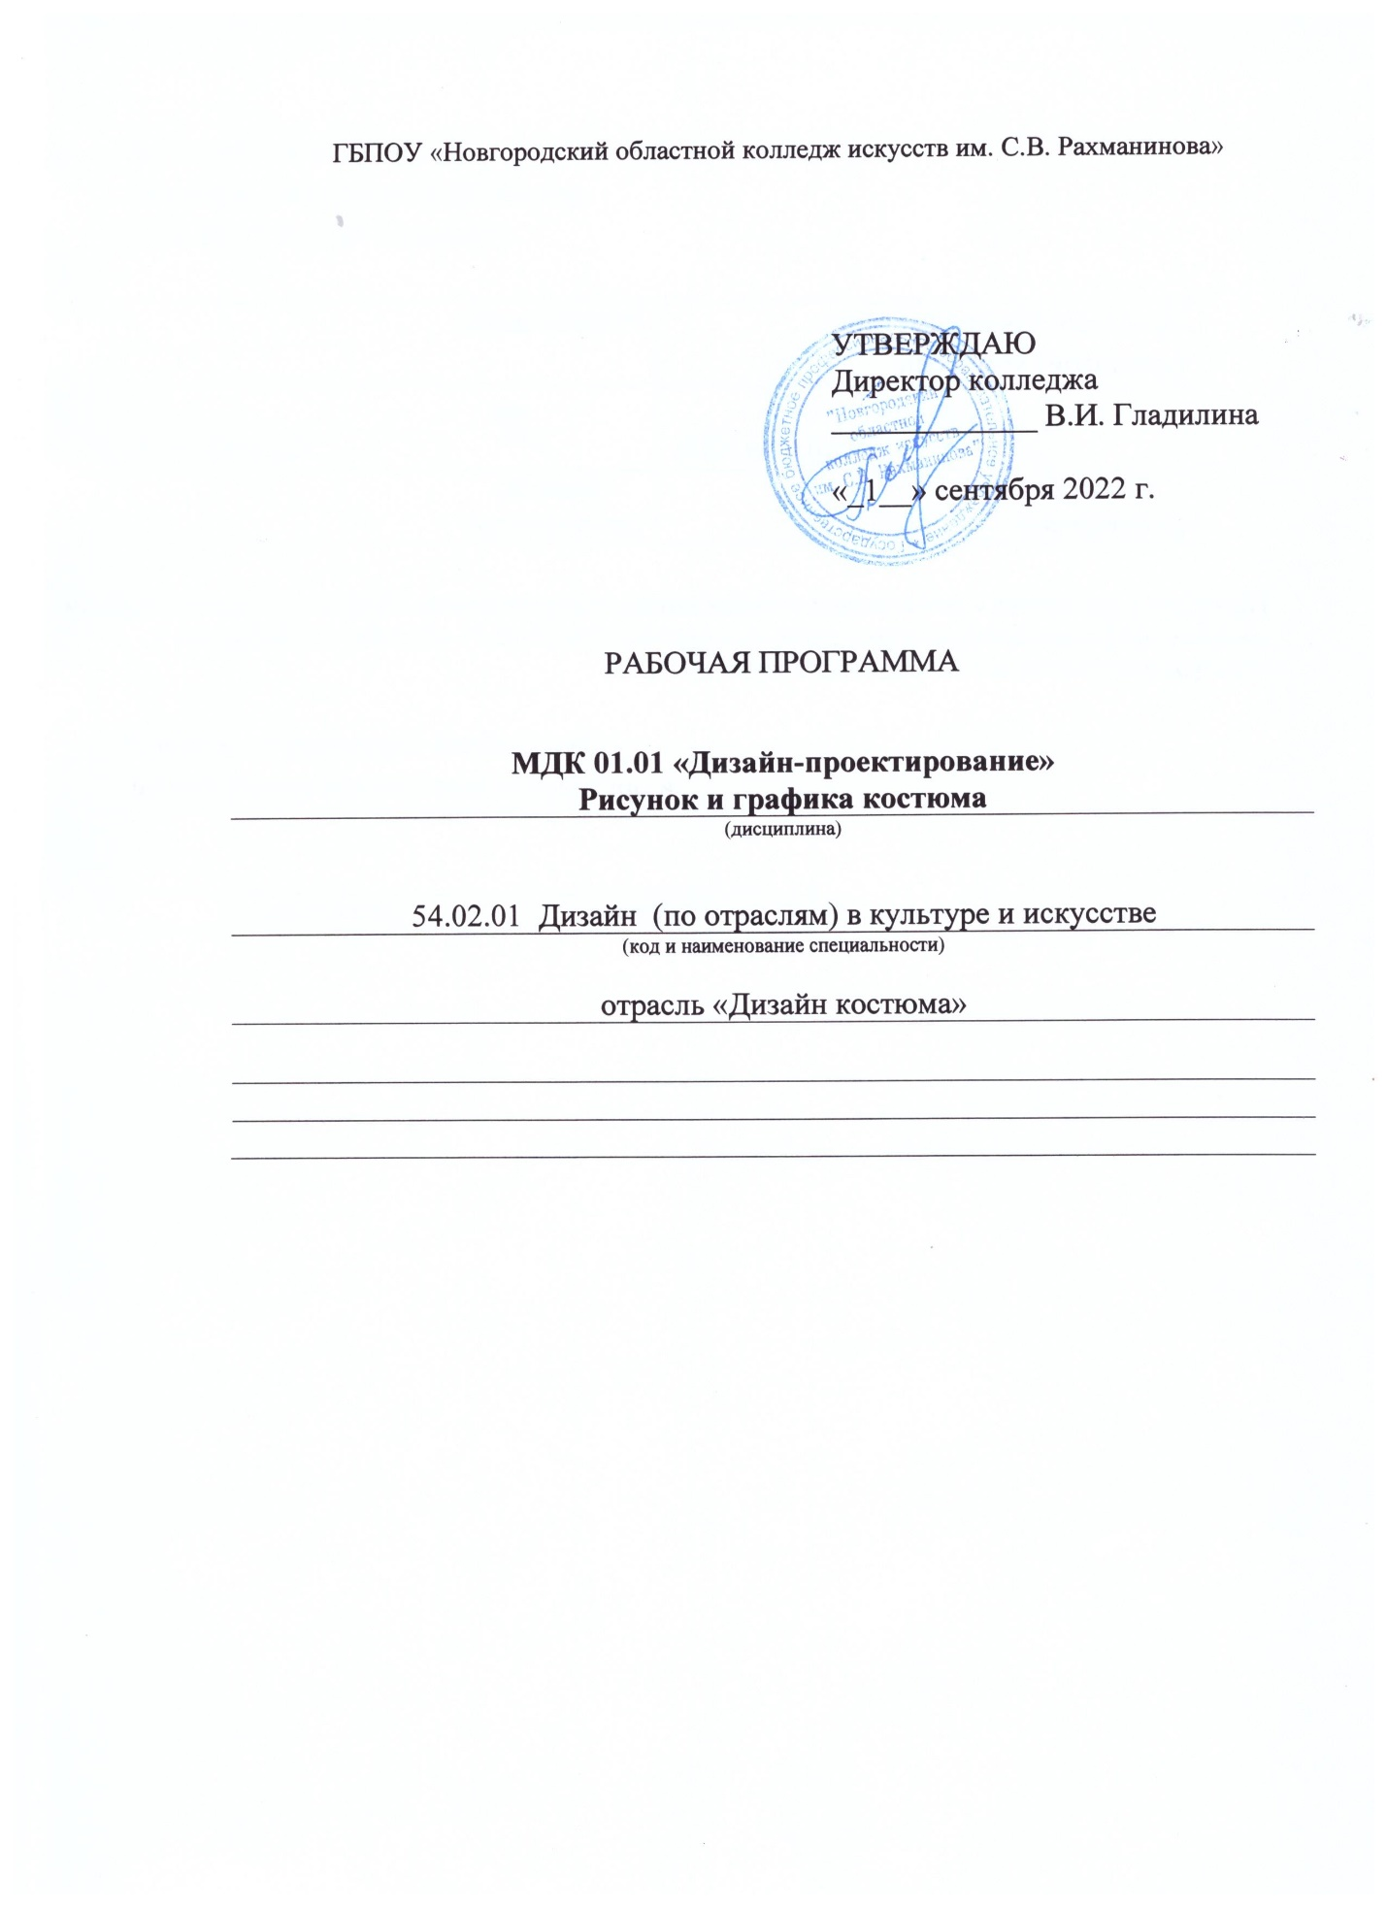

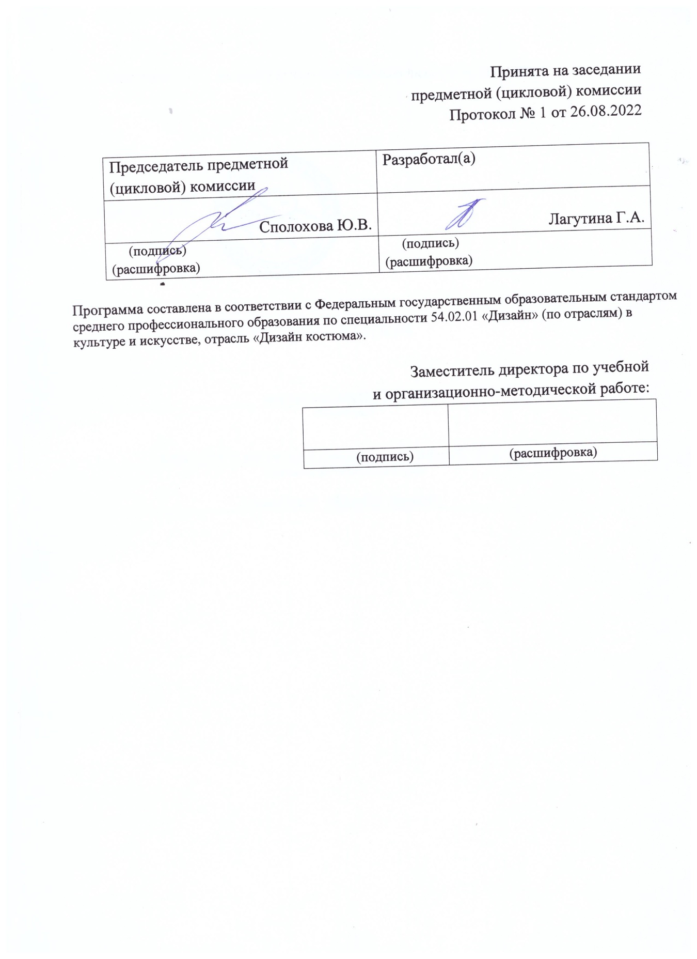

Содержание
1.Введение | 4 стр.
2. Цель и задачи дисциплины (междисциплинарного курса, практики). | 5 стр.
3. Требования к уровню освоения содержания курса. | 6 стр.
4.Объем дисциплины, виды учебной работы и отчетности. | 6 стр.
5. Содержание дисциплины и требования к формам и содержанию текущего, промежуточного, итогового контроля (программный минимум, зачетно-экзаменационные требования).  5.1. Содержание дисциплины | 7 стр.
5.2.Требования к формам и содержанию текущего, промежуточного, итогового контроля | 11 стр.
6. Учебно-методическое и информационное обеспечение курса. | 15 стр.
7. Материально-техническое обеспечение курса. | 17 стр.
8. Методические рекомендации преподавателям. | 17 стр.
9.Методические рекомендации по организации самостоятельной работы студентов. | 18 стр.
10.Перечень основной и дополнительной учебной литературы. | 21 стр.

- Введение.

Рабочая программа учебной дисциплины «Рисунок и графика костюма» ПМ.01 «Творческая художественно-проектная деятельность область культуры и искусства», 01.01 «Дизайн-проектирование «является частью основной образовательной программы в соответствии с ФГОС по специальности 54.02.01 «Дизайн» (по отраслям) в культуре и искусстве, отрасль «Дизайн костюма» углубленной подготовки в части освоения основного вида (ПК 1.1 – 1.10) профессиональной деятельности:
ПК 1.1. Изображать человека и окружающую предметно-пространственную среду средствами академического рисунка и живописи;
ПК 1.2. Применять знания о закономерностях построения художественной формы и особенностях ее восприятия.
ПК 1.3. Проводить работу по целевому сбору, анализу исходных данных, подготовительного материала, выполнять необходимые предпроектные исследования.
ПК 1.4. Владеть основными принципами, методами и приемами работы над дизайн-проектом.
ПК 1.5. Владеть классическими изобразительными и техническими приемами, материалами и средствами проектной графики и макетирования.
ПК 1.6. Учитывать при проектировании особенности
материалов, технологии изготовления, особенности современного
производственного оборудования.
ПК 1.7. Использовать компьютерные технологии при реализации творческого замысла.
ПК 1.8. Находить художественные специфические средства, новые образно-пластические решения для каждой творческой задачи.
ПК 1.9. Осуществлять процесс дизайн-проектирования.
ПК 1.10. Разрабатывать техническое задание на дизайнерскую продукцию.
Дизайнер, преподаватель должен обладать (ОК 1–9) общими компетенциями, включающими в себя способность:
ОК 1. Понимать сущность и социальную значимость своей будущей профессии, проявлять к ней устойчивый интерес.
ОК 2. Организовывать собственную деятельность, определять методы и способы выполнения профессиональных задач, оценивать их эффективность и качество.
ОК 3. Решать проблемы, оценивать риски и принимать решения в нестандартных ситуациях.
ОК 4. Осуществлять поиск, анализ и оценку информации, необходимой для постановки и решения профессиональных задач, профессионального и личностного развития.
ОК 5. Использовать информационно-коммуникационные технологии для совершенствования профессиональной деятельности.
ОК 6. Работать в коллективе, обеспечивать его сплочение, эффективно общаться с коллегами, руководством.
ОК 7. Ставить цели, мотивировать деятельность подчиненных, организовывать и контролировать их работу с принятием на себя ответственности за результат выполнения заданий.
ОК 8. Самостоятельно определять задачи профессионального и личностного развития, заниматься самообразованием, осознанно планировать повышение квалификации.
ОК 9. Ориентироваться в условиях частой смены технологий в профессиональной деятельности.

Рабочая программа учебной дисциплины «Рисунок и графика костюма» МДК 01.01«Дизайн-проектирование» является частью основной образовательной программы, может быть использована в следующих 2.1. областях профессиональной деятельности выпускников углубленной подготовки в культуре и искусстве: художественное проектирование объектов дизайна, промышленного дизайна, арт-дизайна; образование художественное в детских школах искусств, детских художественных школах, других образовательных учреждениях дополнительного образования, общеобразовательных учреждениях, учреждениях СПО.

Учебная дисциплина «Рисунок и графика костюма», МДК 01.01.«Дизайн-проектирование» в структуре основной профессиональной образовательной программы принадлежит к профессиональномумодулю ПМ.01 Творческая художественно-проектная деятельность в области культуры и искусства.

2. Цель и задачи дисциплины.

Целью курса является:
-познакомить студентов с особенностями создания дизайн-проектов, воспитания творческой активности, изучения классического наследия и современной практики дизайна.
Задачами курса являются:
-дать представление о теоретических основах композиции, закономерностях построения художественной формы и особенности ее восприятия;
- познакомить с основными изобразительными и техническими средствами и материалами проектной графики; приемами и методами макетирования;
-создать условия для развития творческого мышления и выполнения художественных творческих задач.

Рабочая программа составлена в соответствии с рабочей программой воспитания и календарным планом воспитательной работы http://noki53.ru/about/programma-vospitaniya.php

3. Требования к уровню освоения содержания курса.

В результате освоения курса студент должен:
иметь практический опыт:
-использования разнообразных изобразительных и технических приемов и средств при выполнении дизайн-проекта, методов макетирования;
уметь:
- применять средства компьютерной графики в процессе дизайнерского проектирования;
знать:
-основные изобразительные и технические средства и материалы проектной графики; приемы и методы макетирования;
-особенности графики и макетирования на разных стадиях проектирования;
-технические и программные средства компьютерной графики.

Образовательная деятельность при освоении образовательной программы или отдельных ее компонентов организуется в форме практической подготовки.
Образовательная деятельность при освоении образовательной программы или отдельных ее компонентов организуется с использованием средств электронного обучения, с применением дистанционных образовательных технологий.
- тестирующие системы (НЭШ)
- информационно-справочные системы
- учебные базы данных (библиотека колледжа: электронный читальный зал Президентской библиотеки имени Б.Н. Ельцина)
- электронные энциклопедии (библиотека колледжа: электронный читальный зал Президентской библиотеки имени Б.Н. Ельцина)
- справочники (библиотека колледжа: электронный читальный зал Президентской библиотеки имени Б.Н. Ельцина)
- электронные дидактические материалы
- образовательные видеофильмы
- фоторепродукции картин, памятников архитектуры и скульптуры, фотоизображения окружающего мира (природы и общества) и т.п.
- презентации

В зависимости от целей занятий могут использоваться электронная почта, социальные сети, мессенджеры.

4. Объем дисциплины, виды учебной работы.

Дисциплина «Рисунок и графика костюма» обязательная учебная нагрузка студента –100 часов, время изучения –3-4 семестры. Форма итогового контроля – 3-4 семестры - контрольная работа.

Тематический план.

Специальность– 54.02.01 «Дизайн» (по отраслям) в культуре и искусстве
Отрасль – «Дизайн костюма»
МДК 01. 01. «Дизайн-проектирование»
Дисциплина - «Рисунок и графика костюма»
Форма обучения – очная

Наименование разделов и тем | Макс. нагр. студ. ч | Кол-во аудиторных часов при очной форме обучения (в том числе по программе воспитания) |  | Самост. раб. студ.
 |  | Теоретич.  обучение | Практическая работа
III семестр
Тема 1. Линия и пятно | 5 | 1 | 3 | 1
Тема 2.Понятие о графических фактурах | 5 | 1 | 3 | 1
Тема 3. Материалы для выполнения цветных эскизов. Приемы работы с красками. Коллаж | 5 | 1 | 3 | 1
Тема 4.Построение фигуры человека | 5 | 1 | 3 | 1
Тема 5.Понятие о конструктивных поясах | 5 | 1 | 3 | 1
Тема 6.Схема фигур-пропорциональной и стилизованной | 5 | 1 | 3 | 1
Тема 7. Виды костюмных эскизов. Значение фор-эскизов в проектировании одежды | 5 | 1 | 3 | 1
Тема 8. Творческие эскизы и рекламная графика. Требования к рабочим эскизам. | 11 | 1 | 3 | 7
ВСЕГО ЗА СЕМЕСТР: | 45 | 8 | 24 | 14
IV семестр
Тема 1. Одна фигура композиция | 12 | 2 | 8 | 2
Тема 2. Две фигуры композиция | 12 | 2 | 8 | 2
Тема 3. Многофигурная композиция | 30 | 2 | 18 | 10
ВСЕГО ЗА СЕМЕСТР: | 54 | 6 | 34 | 14
ВСЕГО: | 100 | 14 | 58 | 28

Распределение учебной нагрузки по семестрам.

Специальность – 54.02.01 «Дизайн» (по отраслям) в культуре и искусстве
Отрасль – «Дизайн костюма»
МДК 01. 01. «Дизайн-проектирование»
Дисциплина - «Рисунок и графика костюма»
Форма обучения – очная

Вид учебной работы | Всего | Номера семестров
 |  | III | IV
Аудиторные занятия (теоретические занятия) | 72 | 32 | 40
Самостоятельная работа | 28 | 14 | 14
Всего | 100 | 46 | 54
Вид итогового контроля |  | Контр.  работа | Контр.  работа

5. Содержание дисциплины и требования к формам и содержанию текущего, промежуточного, итогового контроля.

5.1.Содержание дисциплины

3 семестр
Тема 1. Линия и пятно.
Виды – линия, пятно.
Термины – горизонтальные, вертикальные, наклонные, диагональные, кривые, замкнутые линии.
Содержание урока – приемы и способы создания костюма, виды линий, эмоциональное воздействие линий и пятен.
Требования к знаниям: виды линий их воздействие на человека.
Требования к умениям: использовать при создании эскизов.

Тема 2. Понятие о графических фактурах.
Виды – линеарные, пятновые, линеарно – пятновые фактуры.
Термины – фактуры.
Содержание урока – графические фактуры, использующиеся в эскизной графике, виды графических фактур, применяемых во время проектирования.
Требования к знаниям: какие виды фактур существуют.
Требования к умениям: применять фактуры вовремя эскизирования.

Тема 3. Материалы для выполнения цветных эскизов. Приемы работы с красками. Коллаж.
Виды – акварель, гуашь, пастель, коллаж.
Термины – традиционные эскизные техники.
Содержание урока - традиционные эскизные техники в художественном проектировании, передача фактуры материалов.
Требования к знаниям: традиционные эскизные техники.
Требования к умениям: применять эскизные техники во время художественного проектирования.

Тема 4. Построение фигуры человека.
Виды – система пропорций женской фигуры, система пропорций мужской фигуры.
Термины – пропорции.
Содержание урока – закономерности пропорциональных отношений частей человеческого тела, сравнение изображения мужской и женской фигуры.
Требования к знаниям: виды пропорций.
Требования к умениям: применять виды пропорций во время художественного проектирования.

Тема 5. Понятие о конструктивных поясах.
Виды – конструктивные пояса.
Термины – линии конструктивных поясов.
Содержание урока – конструктивные пояса, использующиеся во время проектирования, изобразить конструктивные пояса.
Требования к знаниям: линии конструктивных поясов.
Требования к умениям: применять конструктивные пояса во время художественного проектирования.

Тема 6. Схема фигур-пропорциональной и стилизованной.
Виды – схемы.
Термины – пропорциональная, стилизованная фигура.
Содержание урока – художественные каноны, модульная система, стилизация во время художественного проектирования.
Требования к знаниям: отличительные особенности пропорциональной, стилизованной фигуры.
Требования к умениям: применять художественные каноны и стилизацию во время художественного проектирования.

Тема 7. Виды костюмных эскизов. Значение фор-эскизов в проектировании одежды.
Виды – костюмных эскизов.
Термины – фор-эскиз.
Содержание урока – графические этапы работы дизайнера над проектированием модной одежды.
Требования к знаниям: фор-эскиз.
Требования к умениям: применять графические этапы во время художественного проектирования.

Тема 8. Творческие эскизы и рекламная графика. Требования к рабочим эскизам.
Виды – эскизы и рекламная графика.
Термины – творческий эскиз.
Содержание урока – графическая работа в проектировании новой формы костюм, развитие и уточнение первоначальных идей, выполнение творческих эскизов.
Требования к знаниям: творческий эскиз.
Требования к умениям: применять во время художественного проектирования.

4 семестр
Тема 1. Композиция с одной фигурой.
Виды – одна фигура.
Термины – компоновка.
Содержание урока – композиция с одной фигурой, создание художественно-выразительной формы (размеры формы, геометрический вид, массивность, фактура).
Требования к знаниям: как создать художественно-выразительную форму.
Требования к умениям: применять во время художественного проектирования.

Тема 2. Композиция с двумя фигурами.
Виды – две фигуры
Термины –размеры формы, геометрический вид, массивность, фактура.
Содержание урока – композиция с двумя фигурами, создание художественно-выразительной формы (размеры формы, геометрический вид, массивность, фактура).
Требования к знаниям: как создать художественно-выразительную формы.
Требования к умениям: применять во время художественного проектирования.

Тема 3. Многофигурная композиция.
Виды –многофигурная композиция.
Термины –размеры формы, геометрический вид, массивность, фактура.
Содержание урока - многофигурная композиция, создание художественно-выразительной формы (размеры формы, геометрический вид, массивность, фактура).
Требования к знаниям: как создать художественно-выразительную форму.
Требования к умениям: применять во время художественного проектирования.

5.2. требования к формам и содержанию текущего, промежуточного, итогового контроля.

курс | семестр | Формы контроля (контрольная работа, зачёт, экзамен) | Содержание текущего, промежуточного или итогового контроля | Обоснование степени  сложности
2 | 3 | Контрольная работа | Использование приемов и способы создания костюма, виды линий, эмоциональное воздействие линий и пятен. Традиционные эскизные техники в художественном проектировании. Выполнение творческого эскиза. | Степень сложности определяется индивидуальными способностями учащегося и требованиями программы.
2 | 4 | Контрольная работа | Многофигурная композиция создание художественно-выразительной формы (размеры формы, геометрический вид, массивность, фактура). | Степень сложности определяется индивидуальными способностями учащегося и требованиями программы.

Контроль знаний и умений студентов, обучающихся дисциплине «Рисунок и графика костюма» помогает эффективно управлять учебно-воспитательными процессами и осуществлять качественную подготовку специалистов.
Благодаря контролю между преподавателями и студентами устанавливается “обратная связь”, которая позволяет оценить динамику освоения рабочего материала, действительный уровень владения системой знаний, умений и навыков и на основе их анализа выносить соответствующие коррективы в организацию учебного процесса.
Контроль знаний и умений студентов выполняет проверочную, обучающую, воспитательную и методическую функции. Показатели контроля служат главным основанием для суждения о результате учения.
Контроль дает большие возможности для развития личности студента, формирования его познавательных способностей, выработки субъективных самооценочных представлений, развития потребности в самоконтроле. Контроль позволяет оценить методы преподавания, выбрать оптимальные варианты обучающей деятельности.
Контроль знаний и умений студентов отвечает следующим требованиям:
-планомерности и систематичности;
-объективности (научной обоснованности);
-всесторонности уровня сформированности основ профессиональной деятельности;
-индивидуальности (учету индивидуального качества студента);
- экономичности (оценке в короткий срок);
-тактичности (спокойной деловой обстановке).

Требования к контролю включают:
знания:
-государственного образовательного стандарта;
-цели, задачи, содержание форм и методов обучения;
умения:
-организовать учебно-творческую деятельность;
-создавать предметно-пространственную среду, обеспечивающую условия для творческого развития;
-использовать современные инновационные технологии.
Помогает проследить реализацию требований к уровню квалификации студента:
-готовность к профессиональной деятельности в качестве преподавателя дисциплин в учреждениях дополнительного образования;
-разрабатывать авторские проекты, с учетом технологических требований;
-использовать полученные знания, умения, и навыки в профессиональной деятельности, применять графические, живописные и пластические методы разработки и оформления авторских работ;
-производить работу по отбору, анализу и обобщению подготовительного материала;
-производить новые художественно-пластические решения для каждой творческой задачи;
-разрабатывать художественно-графические проекты и воплощать их в материале;
-производить экономический расчет на дизайн-проекты;
-обеспечивать правила безопасности профессиональной деятельности в процессе материального воплощения проектов;
-рационально организовать свой труд и рабочее место.
включает знания:
-основные этапы развития дизайна в современном обществе;
-форм, методов проектирования, моделирования, макетирования художественных изделий с учетом современных социально экономических и эстетических требований;
-технологического процесса исполнения дизайн-проектов, а также физические и химические свойства материалов, применяемые при изготовлении изделий;
-целей, задач, содержания, принципов, форм, методов и средств обучения в сфере проектирования;
-методов управления и организации работы художественно-творческого процесса;
-закономерностей построения художественной формы и особенности восприятия;
-свойства применяемых материалов и эстетические качества;
-сбора и систематизации подготовительного материала и способов применения для воплощения творческого замысла, использование информационных технологий в профессиональной деятельности.
Знания проверяются на всех уровнях усвоения: репродуктивном, творческом.
Требования к контролю являются,качественной реализацией требований ГОС СПО, включает в себя следующие виды контроля: предварительный, текущий, рубежный (периодический), административный, итоговый.
Предварительный контроль позволяет определить исходный уровень знаний и умений по дисциплине, уровень познавательных возможностей, потребностей студентов к профессиональной деятельности, к саморазвитию.
Текущий контроль стимулирует регулярную, напряженную и целенаправленную работу студентов, активизирует их познавательную деятельность, определяет уровень овладения умениями самостоятельной работы.
Периодический (рубежный) контроль позволяет определить качество освоения студентами учебного материала по разделам, темам, дисциплинам.
Комплекс заданий составляет большую часть программы. Располагаются задания по степени трудности.
Стандартизированный контроль позволяет оценить большое количество студентов. Он дает возможность получить студенту валидную (соответствие оценки ее целям по содержанию и степени трудности), надежную (устойчивость результатов оценки), стандартизированную оценку.
Административный контроль направлен на оценку качества реализации государственных образовательных стандартов по дисциплине.
Итоговый контроль направлен на проверку конечных результатов обучения дисциплине, овладение студентами системы знаний, умений и навыков. Он осуществляется на семинарах и государственных экзаменах, защите дипломного проекта.
Результаты контроля знаний и умений студентов выражается в оценке. Оценка-это определение и выражение в условных знаках, а также в оценочных суждениях преподавателя степени усвоения знаний и умений, установленных программой по пятибалльной системе. Оценка имеет большое образовательное и воспитательное значение, организующее воздействие.
Оценка знаний и умений студентов отвечает следующим требованиям:
-объективности (действительный уровень усвоения учебного материала);
-индивидуальности характера (уровень знаний конкретного студента);
-гласности (должна быть оглашена);
-обоснованности (должна быть мотивированной и убеждающей, соотносящейся с самооценкой и мнением учебной группы).
Оценка выполнения задания в качественной форме:

100-90% качественного исполнения- 5 (отлично)
90-75% правильного исполнения- 4 (хорошо)
75-50% правильного исполнения- 3 (удовлетворительно)
50% правильного исполнения- 2 (неудовлетворительно)
Критерии итоговых оценок знаний и умений студентов, обучающихся дисциплине «Дизайн-проектирование»

5 (отлично) - за качественное исполнение задания, художественно-образное, графическое и колористическое решение, высокопрофессиональное выполнение проекта.

4 (хорошо) - за хорошее исполнение, владение художественно-графическим и колористическим решением, профессиональное выполнение проекта. За грамотное соблюдение технологического процесса, владение теоретическими и практическими знаниями.

3 (удовлетворительно) - за удовлетворительное исполнение задания, недостаточное владение художественно-графическим и колористическим решением, удовлетворительное выполнение проекта.

2 (неудовлетворительно) - за допущенные ошибки в исполнении работы, неумение применять знания для решения практических задач.

Таким образом, совокупность видов, форм, методов контроля позволяет получить достаточно точную и объективную картину обучения студентов и добиться высокого качества подготовки студентов в соответствии с требованиями ГОС СПО.
Оценка работ студентов производится предметно-цикловой комиссией.

6. Учебно-методическое и информационное обеспечение курса.
Карта учебно-методического обеспечения

Специальность– 54.02.01 «Дизайн» (по отраслям) в культуре и искусстве
Отрасль – «Дизайн костюма»
МДК 01. 01 «Дизайн-проектирование»
Дисциплина - «Рисунок и графика костюма»
Форма обучения – очная, всего - 100 часов, из них уроки - 72 ч.

Таблица 1. Обеспечение дисциплины учебными изданиями

Библиографическое описание  издания | Вид занятия,  в котором используется | Число обеспечи-ваемых часов | Кол-во экземпляров
 |  |  | Учебный кабинет | Библиотека колледжа
1.Бердник, Т.О. Основы художественного проектирования одежды и эскизной графики: Учебник-Р.н.Д.: Феникс,2022.-352с. | Лекция, Самост.работа | 16 | 1 | 1
2. Бердник, Т.О.Дизайн костюма: Учебник-Р.н.Д.: Феникс,2021.-370с. | Лекция, Самост.работа | 12 |  | 1
3. Иттен, И. Искусство цвета. Учебник-М.:Д. Андронов,2020.-260с. | Лекция, Самост.работа | 12 |  | 1
4. Кильпе, М.В.Композиция: Учебник-М.: Д. Андронов,2022.-345с. | Лекция, Самост.работа | 12 |  | 5
5. Козлов,В.Н. Художественное оформление текстильных изделий: Учебник—М.: Л. и П.П.,2021.-295с. | Лекция, Самост.работа | 22 | 1 | 1
6. Козлова, Т.В. и др. Моделирование и художественное оформление женской и детской одежды: Учебник—М.:Легпрмиздат,2020.-420с. | Лекция, Самост.работа | 16 | 1 | 3
7. Козлова, Т.В. Художественное проектирование костюма: Учебник-М.: Легпрмиздат,2022.-370с. | Лекция, Самост.работа | 2 |  | 4
8.Светлова, Л.П. Азбука орнамента: Учебник—М.:Легпрмиздат,2022.-212с. | Лекция, Самост.работа | 12 | 1 | 2

Таблица 2. Обеспечение дисциплины учебно-методическими материалами (разработками)

Библиографическое описание  издания | Вид занятия,  в котором используется | Число обеспечи-ваемых часов | Кол-во экземпляров
 |  |  | Учебный кабинет | Библиотека колледжа
1.Альхауэр, Х. Д. Мода между спросом и предложением: Учебное пособие-М.:Легпрмиздат,2022.-242с | Самост.работа | 3 | 1 | 1
2. Акилова, З.Т. и др. Моделирование одежды на основе принципа трансформации: Учебное пособие-М.:Легпрмиздат,2021.-292с | Самост.работа | 3 |  | 1
3. Божко, Ю.Г. Основы архитектоники и комбинаторики формообразования: Учебное пособие- Т.:Кунст.,2022.-160с. | Самост.работа | 3 |  | 1
4. Волкотруб, И.Т.Основы художественного конструирования: Учебное пособие-М.:Л. И П.П.,2020.-362с. | Самост.работа | 3 |  | 5
5. Воронов, Н.В. Очерки истории отечественного дизайна: Учебное пособие - М.: Легпрмиздат,2021.-296с. | Самост.работа | 3 | 1 | 1
6. Гика, М.Н.Эстетика пропорций в природе и искусстве: Учебное пособие-М.:Легпрмиздат,2022.-305с. | Самост.работа | 3 | 1 | 3
7. Горина, Г.С. Моделирование формы одежды: Учебное пособие - М.: Тривиум,2022.-420с. | Самост.работа | 3 |  | 4
8. Кащенко,О.Д. Покупателю об одежде и моде: Учебное пособие-М.:Искусство,2021.-385с. | Самост.работа | 3 | 1 | 2
9. Козлова, Т.В. Моделирование и художественное оформление женской и детской: Учебное пособие-М.:Молодая гвардия,2022.-325с. | Самост.работа | 4 |  | 1

7. Материально-техническое обеспечение курса.
Обеспечение дисциплины средствами обучения

Наименование и описание средств обучения | Вид занятия,  в котором используется | Число обеспечиваемых часов | Кол-во экземпляров
- Бумага, тушь, перьевые ручки, краски, кисточки, карандаши, гелиевая ручка. | Лекции. Самост.раб. | 72 | 8

Реализация учебной дисциплины требует наличия мастерских для занятий.

8. Методические рекомендации преподавателям.
Все разделы и темы должны изучаться строго в определенном порядке.
В третьем семестре: Тема 1. Линия и пятно. Тема 2. Понятие о графических фактурах. Тема 3. Материалы для выполнения цветных эскизов. Приемы работы с красками. Коллаж. Тема 4. Построение фигуры человека. Тема 5. Понятие о конструктивных поясах. Тема 6. Схема фигур-пропорциональной и стилизованной. Тема 7.Виды костюмных эскизов. Значение фор-эскизов в проектировании одежды. Тема 8.Творческие эскизы и рекламная графика. Требования к рабочим эскизам.Рекомендуется прочитать лекцию, просмотреть методический материал, провести практические занятия.
В четвертом семестре: Тема 1. Композиция с одной фигурой. Тема 2. Композиция с двумя фигурами. Тема 3. Многофигурная композиция. Рекомендуется прочитать лекцию, просмотреть методический материал, провести практические занятия.

9. Методические рекомендации по организации самостоятельной работы студентов.
Самостоятельная работа представляет собой обязательную часть основной профессиональной образовательной программы и выполняемую студентом внеаудиторных занятий в соответствии с заданиями преподавателя. Результат самостоятельной работы контролируется преподавателем. Самостоятельная работа может выполняться студентом в учебных кабинетах и мастерских, читальном зале библиотеки, компьютерных классах, а также в домашних условиях.
Самостоятельная работа студентов подкрепляется учебно-методическим и информационным обеспечением, включающим учебники, учебно-методические пособия, конспекты лекций, аудио и видео материалы.

Самостоятельная работа студентов (СРС) это активная форма индивидуальной деятельности, направленная на завершение выполненного задания, формирование умений по оформлению работы, умению подготовить ее к экспонированию. Самостоятельная работа предполагает организовывать выставки своих работ.

Целью разрабатываемой системы самостоятельных работ по дисциплине является выработать умение самостоятельно завершать работу и готовить ее к экспонированию.

Самостоятельная работа предполагает выполнение следующих работ:
- проанализировать работу для завершения
- подготовить работу к завершению
- подготовить паспарту для оформления работы
- выполнить основные надписи

Основными формами контроля самостоятельной работы является качественная работа по завершению и оформлению работы к экспонированию.

Основные требования к результатам работы:
- работа должна быть завершена в срок и качественно;
- работа должна быть очищена от посторонних загрязнений;
- на работу должно быть наклеено аккуратно выполненное паспарту;
- должны быть выполнены все необходимые надписи.

В соответствии с государственными требованиями в области дисциплины студент должен:
- знать все средства и методы для завершения работ и их экспонирования;
- уметь выполнять необходимые работы для завершения и экспонирования;- уметь выполнять паспарту;
- приобрести навыки для работы с различными видами завершения и оформления заданий.

Таблица соотношений видов самостоятельной работы

Специальность - 54.02.01«Дизайн» (по отраслям) в культуре и искусстве
Отрасль – «Дизайн костюма»
МДК 01.01«Дизайн- проектирование»
Дисциплина – «Рисунок и графика костюма»

№ | Наименование тем | Перечень заданий | Содержание тем | Часы
 |  | 3 семестр
1 | Тема 1. Линия и пятно. | Самостоятельный просмотр дополнительной литературы, закрепление пройденного на уроке материала. | Закрепление пройденного материала по данной теме. | 1
2 | Тема 2. Понятие о графических фактурах. | Самостоятельное завершение работ в технике акварели. Выполнение паспарту. Подготовка работ к экспонированию. | Анализ выполненных работ и выбор способа их оформления. | 1
3 | Тема 3. Материалы для выполнения цветных эскизов. Приемы работы с красками. Коллаж. | Самостоятельное завершение работы. Выполнение паспарту. Подготовка работы к экспонированию. | Анализ выполненной работ и выбор способа ее оформления. | 1
4 | Тема 4. Построение фигуры человека | Самостоятельное завершение работ. Выполнение паспарту. Подготовка работ к экспонированию. | Анализ выполненных работ и выбор способа их оформления. | 1
5 | Тема 5. Понятие о конструктивных поясах. | Самостоятельное завершение работ. Выполнение паспарту. Подготовка работ к экспонированию. | Анализ выполненных работ и выбор способа их оформления. | 1
6 | Тема 6.Схема фигур-пропорциональной и стилизованной. | Самостоятельное завершение работ. Выполнение паспарту. Подготовка работ к экспонированию. | Анализ выполненных работ и выбор способа их оформления. | 1
7 | Тема 7. Виды костюмных эскизов. Значение фор-эскизов в проектировании одежды. | Самостоятельное завершение работ. Выполнение паспарту. Подготовка работ к экспонированию. | Анализ выполненных работ и выбор способа их оформления. | 1
8 | Тема 8.Творческие эскизы и рекламная графика. Требования к рабочим эскизам | Самостоятельное завершение работ. Выполнение паспарту. Подготовка работ к экспонированию. | Анализ выполненных работ и выбор способа их оформления. | 7
 |  |  | Всего за семестр: | 14
 |  | 4 семестр
9 | Тема 1. Композиция с одной фигурой. | Самостоятельное завершение работ. Выполнение паспарту. Подготовка работ к экспонированию. | Анализ выполненных работ и выбор способа их оформления. | 2
10 | Тема 2. Композиция с двумя фигурами. | Самостоятельное завершение работ. Выполнение паспарту. Подготовка работ к экспонированию. | Анализ выполненных работ и выбор способа их оформления. | 2
11 | Тема3. Многофигурная композиция. | Самостоятельное завершение работ. Выполнение паспарту. Подготовка работ к экспонированию. | Анализ выполненных работ и выбор способа их оформления. | 10
 |  |  | Всего за семестр: | 14
 |  |  | Всего: | 28

10. Перечень основной и дополнительной учебной литературы.
Основная:
1.Бердник, Т.О. Основы художественного проектирования одежды и эскизной графики: Учебник-Р.н.Д.: Феникс,2022. -352с.
2. Бердник, Т.О.Дизайн костюма: Учебник-Р.н.Д.: Феникс,2021. -370с.
3. Иттен, И. Искусство цвета. Учебник-М.: Д. Андронов,2020. -260с.
4. Кильпе, М.В.Композиция: Учебник-М.: Д. Андронов,2022. -345с.
5. Козлов, В.Н. Художественное оформление текстильных изделий: Учебник—М.: Л. и П.П.,2021. -295с.
6. Козлова, Т.В. и др. Моделирование и художественное оформление женской и детской одежды: Учебник—М.: Легпрмиздат,2022. -420с.
7. Козлова, Т.В. Художественное проектирование костюма: Учебник-М.: Легпрмиздат,2020. -370с.
8.Светлова, Л.П. Азбука орнамента: Учебник—М.: Легпрмиздат,2021. -212с.
9. Шугаев, В. М. Орнамент на ткани: Учебник—М.: Андронов,2022. -314с.
Дополнительная:
1.Акилова, З.Т.Проектирование корсетных изделий: Учебное пособие-М.: Легпрмиздат,2022. -242с.
2. Бланк, А. Ф. и др. Моделирование и конструирование женской одежды: Учебное пособие-М.: Легпрмиздат,2021. -292с.
3. Вийранд,Т.О. Молодежи об искусстве.-Т.:Кунст.,2022.-160с.
4. Горина, Г.С.Моделирование форм одежды: Учебное пособие-М.: Л. И П.П.,2022. -362с.
5.Дзеконьска-Козловская, А.Женская мода 20 века: Учебное пособие-М.: Легпрмиздат,2022. -296с.
6. Жак, Л.Техника кроя: Учебное пособие-М.: Легпрмиздат,2021. -305с.
7. Котторн, Н.С. История моды в 20 веке: Учебное пособие-М.: Тривиум,2022. -420с.
8. Ле, Корбюзье. Архитектура 20 века: Учебное пособие-М.: Искусство,2021. -385с.
9.Нестеренко, О.И.Краткая энциклопедия дизайна: Учебное пособие-М.: Молодая гвардия,2022. -325с.

